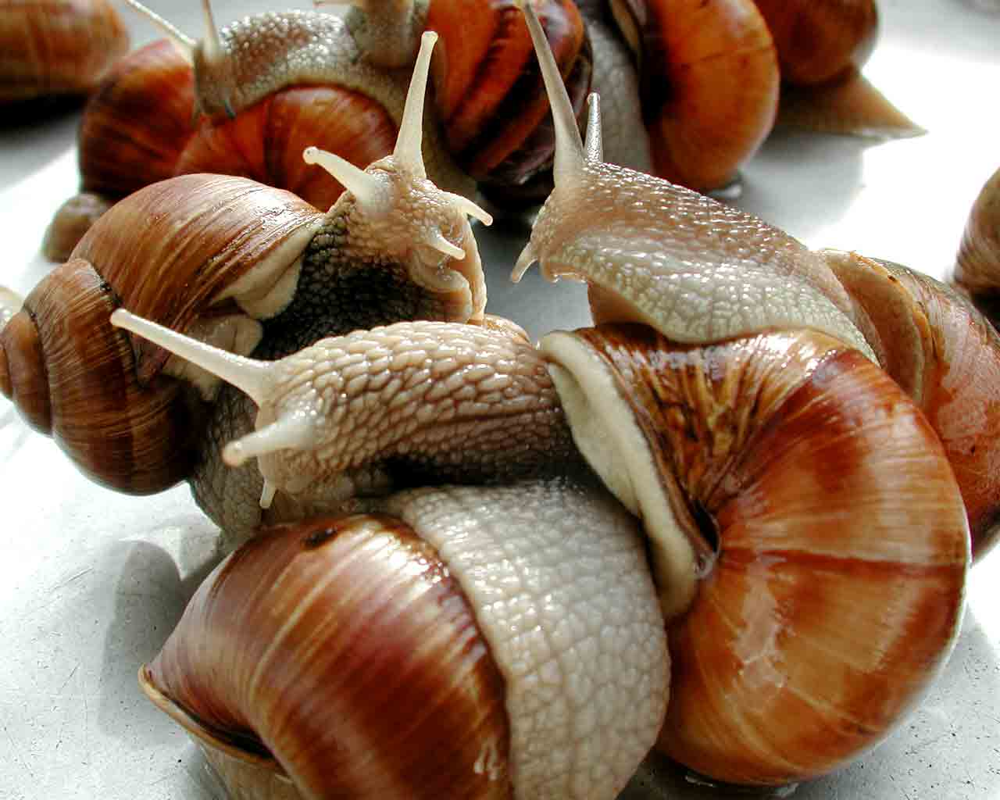


INGREDIENTS :

DUREE 2 HEURES / pour 6/7 pers.

3 kg de petits escargots ( petit gris)
250 grammes de lardons ou petit salé
1 oignon
2 tomates
3 gousses d'ail
thym - laurier - sel - poivre
1 cuillère à soupe de farine
1 cuillère à soupe de cumin
1 verre de vin blanc
100gr d'amandes

- nettoyer les escargots au vinaigre ( pour les faire baver)
dans un fait-tout, mettre 2 l d'eau et y plonger les escargots lavés
- mettre à feu doux et cuire pendant 15 mm
-égoutter les escargots dans une passoire
- dans une cocotte, faire revenir l'oignon et la tomate
- piler l'ail et les amandes et les verser dans la cocotte
- ajouter le cumin et la farine
- mettre les escargots, le thym et le laurier
- couvrir d'au, saler et poivrer
- laisser cuire à feu doux pendant une heure

(J'ai eu la chance de déguster ce plat lors de mon voyage au pays, en avril 2007, à Sidi-Bel Abbés, le cuisinier de l'hôtel METROPOLE a bien voulu confectionner cette recette, qu'il en soit remercié, je me suis retrouvé à la maison, chez ma grand-mère 50 ans en arrière....La joie de ressentir cet état de joie; malgré tout, la nostalgie était présente , et un étrange rêve a parcouru tout mon corps, le BONHEUR tout simplement...)

Le 22.02.2008

Henry DURAND

